第八章：

软件维护的定义：在软件已交付使用后，为了改正错误或满足新的需要而修改软件的过程。

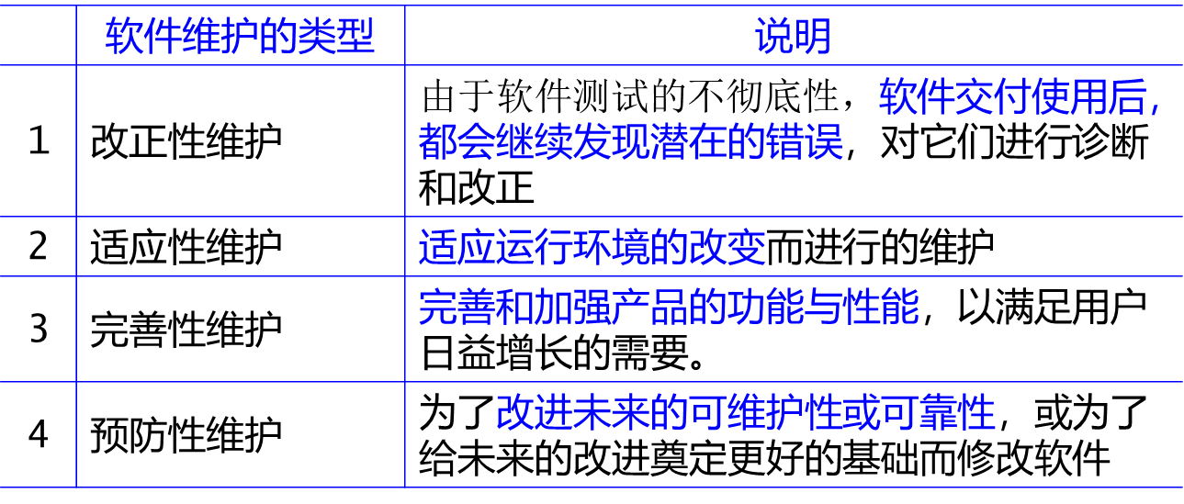

第十一章：

GRASP九条一般原则：

1. 信息专家模式：将职责分配给具有完成该职责所需信息的类。
2. 创建者模式：①B对象聚合了或包含了A对象。②B对象将A对象存入内存。③B对象紧密地调用A对象。④B对象包含了创建A对象的数据。满足以上四条的，可将创建类A实例的职责分配给B。
3. 低耦合模式
4. 高内聚模式：①不要给一个类分配太多职责。②不相关的职责不要给一个类
5. 控制器模式：将接收系统事件消息责任分配给一个代表整体系统或代表一个用例场景的类。
6. 多态模式：当相关的行为基于类型而变化，使用多态操作，将行为责任分配给相关类型。
7. 纯虚构模式：专家模式失灵时使用。
8. 间接模式：引入间接类避免对象之间相互两两之间存在高耦合度。
9. 受保护变化模式：确定能预测到的变化或稳定点；分配职责以建立一个稳定的接口。

（第十一章内容主要记住9个模式的名字，内容大致了解，多看老师的PPT，因为要出设计题。）